
МИНИСТЕРСТВО НАУКИ И ВЫСШЕГО ОБРАЗОВАНИЯ РОССИЙСКОЙ ФЕДЕРАЦИИ
ФЕДЕРАЛЬНОЕ ГОСУДАРСТВЕННОЕ БЮДЖЕТНОЕ
ОБРАЗОВАТЕЛЬНОЕ УЧРЕЖДЕНИЕ ВЫСШЕГО ОБРАЗОВАНИЯ
«ДОНСКОЙ ГОСУДАРСТВЕННЫЙ ТЕХНИЧЕСКИЙ УНИВЕРСИТЕТ»
(ДГТУ)

Факультет «Информатика и вычислительная техника»
Кафедра «Кибербезопасность информационных систем»

Лабораторная работа №1
по дисциплине: «Методы и средства криптографической защиты информации»
на тему: «Реализация элементов схемы шифрования ГОСТ 28147-89»

Выполнил обучающийся гр. ВКБ42
Ковалец И. А.

Проверила зав. кафедрой «КБИС»:
Сафарьян О. А.

Ростов-на-Дону
2026
Лабораторная работа №1
«Реализация элементов схемы шифрования ГОСТ 28147-89»
Вариант №7
Задания:
1. Разработайте программу, имитирующую реализацию элементов метода криптографической защиты информации в соответствии с ГОСТ 28147–89. Программа должна выполнять генерацию ключей, шифрование и расшифрование сообщения. В качестве сообщения используйте свою фамилию
Задание 1:
Программная реализация
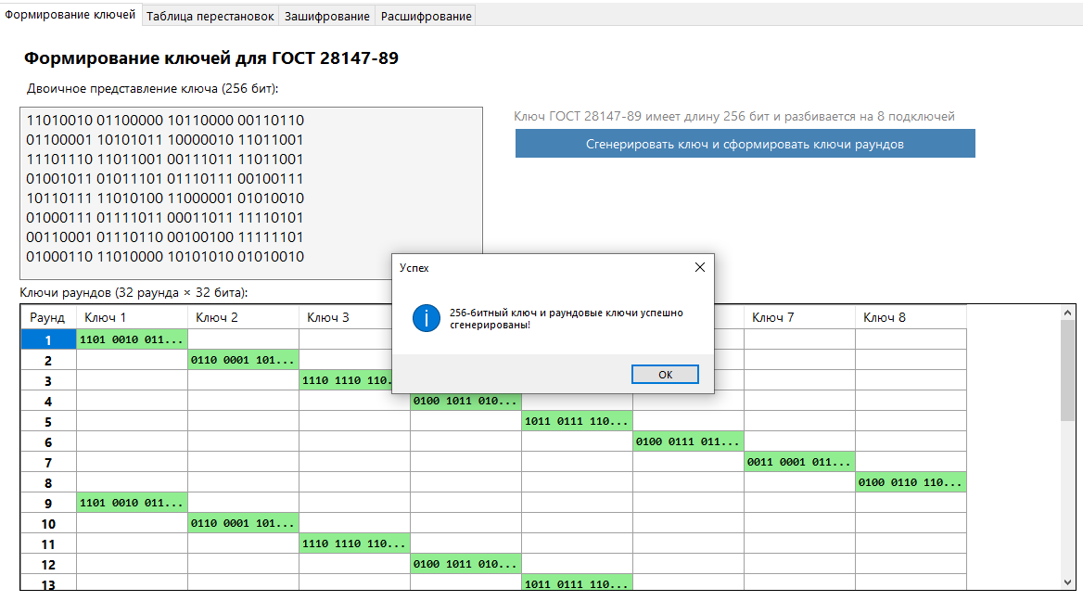
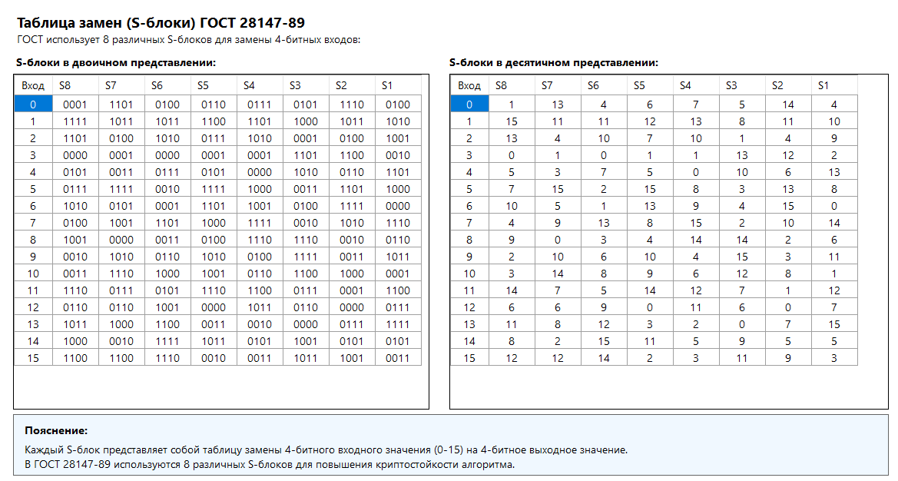
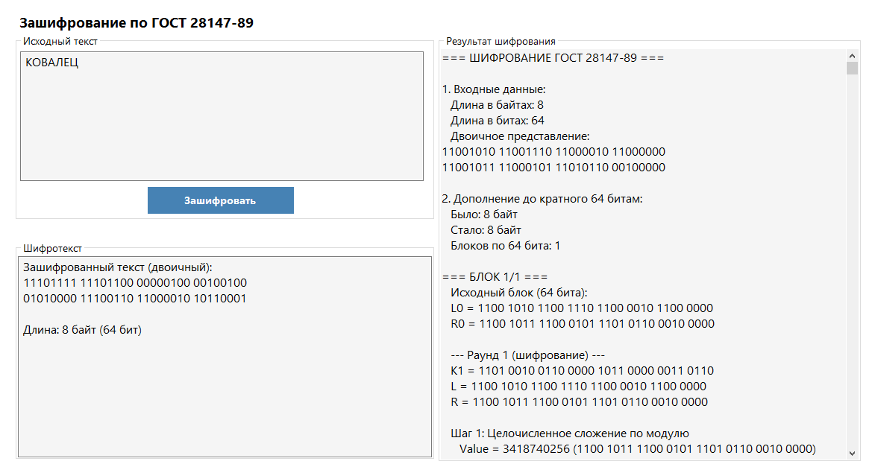
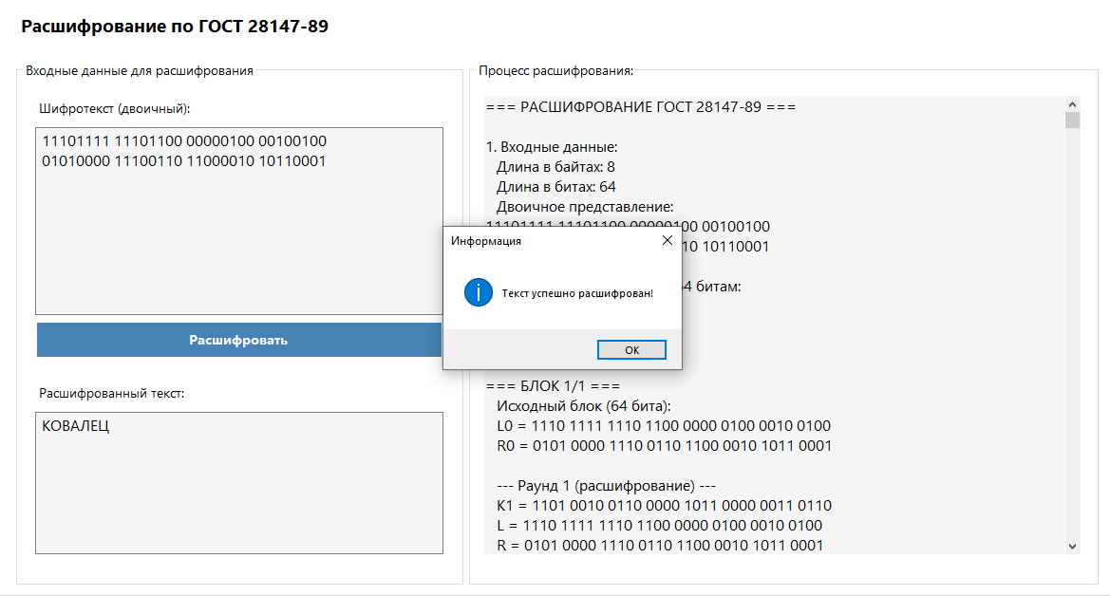
Листинг кода
// Обработчики событий
private void ButtonGenerateRoundKeys_Click(object sender, EventArgs e)
{
Random random = new Random();
byte[] keyBytes = new byte[32];
random.NextBytes(keyBytes);

// Заполняем 8 подключей
for (int i = 0; i < 8; i++)
{
keyParts[i] = BytesToUInt32(keyBytes, i * 4);
}

// Генерируем 32 раундовых ключа
for (int i = 0; i < 32; i++)
{
int keyIndex = (i < 24) ? i % 8 : 7 - (i - 24);
roundKeys[i] = keyParts[keyIndex];
}

// Отображаем 256-битный ключ
StringBuilder binaryKeyDisplay = new StringBuilder();
for (int i = 0; i < keyBytes.Length; i++)
{
string binaryByte = Convert.ToString(keyBytes[i], 2).PadLeft(8, '0');
binaryKeyDisplay.Append(binaryByte);

if ((i + 1) % 4 == 0 && i != keyBytes.Length - 1)
binaryKeyDisplay.AppendLine();
else if (i != keyBytes.Length - 1)
binaryKeyDisplay.Append(" ");
}

textBoxBinaryKey.Text = binaryKeyDisplay.ToString();

// Обновляем DataGridView с раундовыми ключами
UpdateRoundKeysGridView();

MessageBox.Show("256-битный ключ и раундовые ключи успешно сгенерированы!",
"Успех", MessageBoxButtons.OK, MessageBoxIcon.Information);
}
private void ButtonEncrypt_Click(object sender, EventArgs e)
{
if (string.IsNullOrEmpty(textBoxPlainText.Text))
{
MessageBox.Show("Введите текст для шифрования", "Ошибка",
MessageBoxButtons.OK, MessageBoxIcon.Warning);
return;
}

if (roundKeys[0] == 0)
{
MessageBox.Show("Сначала сгенерируйте ключи раундов!", "Ошибка",
MessageBoxButtons.OK, MessageBoxIcon.Warning);
return;
}

Encoding.RegisterProvider(CodePagesEncodingProvider.Instance);
Encoding win1251 = Encoding.GetEncoding(1251);
byte[] inputBytes = win1251.GetBytes(textBoxPlainText.Text);

string processLog;
byte[] encryptedBytes = GOSTAlgorithm(inputBytes, true, out processLog);

textBoxCipherText.Text = processLog.ToString();

StringBuilder resultText = new StringBuilder();
resultText.AppendLine("Зашифрованный текст (двоичный):");

for (int i = 0; i < encryptedBytes.Length; i++)
{
resultText.Append(Convert.ToString(encryptedBytes[i], 2).PadLeft(8, '0'));
resultText.Append(" ");
if ((i + 1) % 4 == 0) resultText.AppendLine();
}

resultText.AppendLine();
resultText.AppendLine($"Длина: {encryptedBytes.Length} байт ({encryptedBytes.Length * 8} бит)");
TB_EncodedText.Text = resultText.ToString();

MessageBox.Show("Текст успешно зашифрован!", "Информация",
MessageBoxButtons.OK, MessageBoxIcon.Information);
}
private void ButtonDecrypt_Click(object sender, EventArgs e)
{
try
{
if (string.IsNullOrEmpty(textBoxCipherInput.Text))
{
MessageBox.Show("Введите шифротекст", "Ошибка",
MessageBoxButtons.OK, MessageBoxIcon.Warning);
return;
}

if (roundKeys[0] == 0)
{
MessageBox.Show("Сначала сгенерируйте ключи раундов!", "Ошибка",
MessageBoxButtons.OK, MessageBoxIcon.Warning);
return;
}

string cipherText = textBoxCipherInput.Text.Trim();

cipherText = cipherText.Replace("\r", "").Replace("\n", " ").Replace(" ", " ");
string[] binaryParts = cipherText.Split(new[] { ' ' }, StringSplitOptions.RemoveEmptyEntries);

List<byte> cipherBytes = new List<byte>();
foreach (string part in binaryParts)
{
if (part.Length == 8)
{
byte b = Convert.ToByte(part, 2);
cipherBytes.Add(b);
}
}

if (cipherBytes.Count == 0)
{
MessageBox.Show("Неверный формат шифротекста! Введите двоичные данные (группы по 8 бит)",
"Ошибка", MessageBoxButtons.OK, MessageBoxIcon.Error);
return;
}

while (cipherBytes.Count % 8 != 0)
{
cipherBytes.Add(0);
}

byte[] inputBytes = cipherBytes.ToArray();

string processLog;
byte[] decryptedBytes = GOSTAlgorithm(inputBytes, false, out processLog);

Encoding win1251 = Encoding.GetEncoding(1251);
string decryptedText = win1251.GetString(decryptedBytes).TrimEnd('\0');

StringBuilder binaryResult = new StringBuilder();
for (int i = 0; i < decryptedBytes.Length; i++)
{
binaryResult.Append(Convert.ToString(decryptedBytes[i], 2).PadLeft(8, '0'));
binaryResult.Append(" ");
if ((i + 1) % 4 == 0) binaryResult.AppendLine();
}

textBoxDecryptedText.Text = decryptedText;
RTB_ProcessDecode.Text = processLog;

RTB_ProcessDecode.AppendText("\n=== ИТОГОВЫЙ РЕЗУЛЬТАТ РАСШИФРОВАНИЯ ===\n");
RTB_ProcessDecode.AppendText($"Расшифрованный текст: \"{decryptedText}\"\n");
RTB_ProcessDecode.AppendText($"Двоичное представление:\n{binaryResult}\n");
RTB_ProcessDecode.AppendText($"Длина: {decryptedBytes.Length} байт ({decryptedBytes.Length * 8} бит)\n");

MessageBox.Show("Текст успешно расшифрован!", "Информация",
MessageBoxButtons.OK, MessageBoxIcon.Information);
}
catch (Exception ex)
{
MessageBox.Show($"Ошибка при расшифровании: {ex.Message}", "Ошибка",
MessageBoxButtons.OK, MessageBoxIcon.Error);
}
}
// Основной алгоритм ГОСТ 28147-89
private byte[] GOSTAlgorithm(byte[] inputBytes, bool encrypt, out string processLog)
{
StringBuilder log = new StringBuilder();
log.AppendLine($"=== {(encrypt ? "ШИФРОВАНИЕ" : "РАСШИФРОВАНИЕ")} ГОСТ 28147-89 ===\n");

log.AppendLine($"1. Входные данные:");
log.AppendLine($" Длина в байтах: {inputBytes.Length}");
log.AppendLine($" Длина в битах: {inputBytes.Length * 8}");
log.AppendLine($" Двоичное представление:");

for (int i = 0; i < inputBytes.Length; i++)
{
log.Append(Convert.ToString(inputBytes[i], 2).PadLeft(8, '0') + " ");
if ((i + 1) % 4 == 0) log.AppendLine();
}
log.AppendLine();

int paddedLength = ((inputBytes.Length + 7) / 8) * 8;
byte[] paddedBytes = new byte[paddedLength];
Array.Copy(inputBytes, paddedBytes, inputBytes.Length);

log.AppendLine($"2. Дополнение до кратного 64 битам:");
log.AppendLine($" Было: {inputBytes.Length} байт");
log.AppendLine($" Стало: {paddedLength} байт");
log.AppendLine($" Блоков по 64 бита: {paddedLength / 8}");
log.AppendLine();

List<byte[]> resultBlocks = new List<byte[]>();
int totalBlocks = paddedLength / 8;

for (int blockIndex = 0; blockIndex < paddedLength; blockIndex += 8)
{
log.AppendLine($"=== БЛОК {blockIndex / 8 + 1}/{totalBlocks} ===");

byte[] block = new byte[8];
Array.Copy(paddedBytes, blockIndex, block, 0, 8);

uint left = BytesToUInt32(block, 0);
uint right = BytesToUInt32(block, 4);

log.AppendLine($" Исходный блок (64 бита):");
log.AppendLine($" L0 = {FormatBinary32(left)}");
log.AppendLine($" R0 = {FormatBinary32(right)}");
log.AppendLine();

if (encrypt)
{
for (int round = 0; round < 32; round++)
{
ProcessRound(ref left, ref right, roundKeys[round], round + 1, encrypt, log);
}
Swap(ref left, ref right);
}
else
{
for (int round = 31; round >= 0; round--)
{
ProcessRound(ref left, ref right, roundKeys[round], 32 - round, encrypt, log);
}
Swap(ref left, ref right);
}

byte[] resultBlock = new byte[8];
byte[] leftBytes = UInt32ToBytes(left);
byte[] rightBytes = UInt32ToBytes(right);
Array.Copy(leftBytes, 0, resultBlock, 0, 4);
Array.Copy(rightBytes, 0, resultBlock, 4, 4);
resultBlocks.Add(resultBlock);

log.AppendLine($" Результат блока:");
log.AppendLine($" L = {FormatBinary32(left)}");
log.AppendLine($" R = {FormatBinary32(right)}");
log.AppendLine();
}

byte[] resultBytes = new byte[resultBlocks.Count * 8];
for (int i = 0; i < resultBlocks.Count; i++)
{
Array.Copy(resultBlocks[i], 0, resultBytes, i * 8, 8);
}

processLog = log.ToString();
return resultBytes;
}
private uint F(uint value, uint key, int roundNumber, bool encrypt, StringBuilder log)
{
ulong sum = (ulong)value + (ulong)key;
uint result = (uint)(sum % 0x100000000UL);

log.AppendLine();
log.AppendLine($" Шаг 1: Целочисленное сложение по модулю");
log.AppendLine($" Value = {value} ({FormatBinary32(value)})");
log.AppendLine($" Key = {key} ({FormatBinary32(key)})");
log.AppendLine($" (Value + Key) mod 2^32 = ");
log.AppendLine($" Result = {result} ({FormatBinary32(result)})");
log.AppendLine();

byte[] nibbles = new byte[8];
for (int i = 0; i < 8; i++)
{
nibbles[i] = (byte)((result >> (4 * (7 - i))) & 0x0F);
}

log.AppendLine($" Шаг 2: Разбиение на 8 групп по 4 бита:");
for (int i = 0; i < 8; i++)
{
log.AppendLine($" Группа {i + 1}: {Convert.ToString(nibbles[i], 2).PadLeft(4, '0')} = {nibbles[i]}");
}
log.AppendLine();

log.AppendLine($" Шаг 3: Замена по S-блокам:");
uint sBoxResult = 0;
for (int i = 0; i < 8; i++)
{
byte sBoxValue = sBoxes[i, nibbles[i]];
log.AppendLine($" Группа {i + 1}: {nibbles[i]} → S{8 - i}[{nibbles[i]}] = {sBoxValue} ({Convert.ToString(sBoxValue, 2).PadLeft(4, '0')})");
sBoxResult = (sBoxResult << 4) | sBoxValue;
}
log.AppendLine($" Результат замены: {FormatBinary32(sBoxResult)}");
log.AppendLine();

uint shifted = (sBoxResult << 11) | (sBoxResult >> (32 - 11));
log.AppendLine($" Шаг 4: Циклический сдвиг влево на 11 бит:");
log.AppendLine($" До сдвига: {FormatBinary32(sBoxResult)}");
log.AppendLine($" После сдвига: {FormatBinary32(shifted)}");

return shifted;
}
private void ProcessRound(ref uint left, ref uint right, uint roundKey, int roundNumber, bool encrypt, StringBuilder log)
{
log.AppendLine($" --- Раунд {roundNumber} ({(encrypt ? "шифрование" : "расшифрование")}) ---");
log.AppendLine($" K{roundNumber} = {FormatBinary32(roundKey)}");
log.AppendLine($" L = {FormatBinary32(left)}");
log.AppendLine($" R = {FormatBinary32(right)}");

uint fResult = F(right, roundKey, roundNumber, encrypt, log);

uint newRight = left ^ fResult;
left = right;
right = newRight;

log.AppendLine();
log.AppendLine($" Шаг 5: Сложение XOR и перемещение:");
log.AppendLine($" L' = R = {FormatBinary32(left)}");
log.AppendLine($" R' = L ⊕ F(R, K) = {FormatBinary32(right)}");
log.AppendLine();
}

